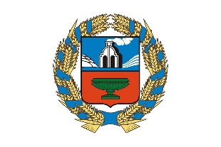 |  | Управление Алтайского края по развитию предпринимательства и рыночной инфраструктуры, www.altsmb.ru, (385-2) 242467

В Хабарском районе увеличилось количество субъектов малого и среднего предпринимательства

Согласно данным Единого реестра субъектов малого и среднего предпринимательства, сформированного по состоянию на 10.11.2023, в течение месяца вновь зарегистрировали свою деятельность 3 индивидуальных предпринимателей в сферах торговли, транспорта и аренды.
В целом в настоящее время в районе действует 270 субъектов МСП, включая 227 индивидуальных предпринимателей и 43 юридических лица.
По категориям бизнеса 260 единиц относятся к микропредприятиям, 8 - к малым предприятиям и 2 -к средним.
Наибольшее количество субъектов МСП района осуществляют деятельность в сферах торговли (113 ед.), транспорта (33 ед.), сельском хозяйстве (32 ед.), обрабатывающих производств (25 ед.).
Для предпринимателей Хабарского района доступен весь перечень мер государственной поддержки, предусмотренных национальным проектом «Малое и среднее предпринимательство и поддержка индивидуальной предпринимательской инициативы». Более подробно узнать о возможностях можно на сайтах управления Алтайского края по развитию предпринимательства и рыночной инфраструктуры, Центра "Мой бизнес", социальных сетях, или по телефону горячей линии 8-800-222-83-22.

